На одной заставе жил пёс, которого звали Елец. Это был уже старый пёс. Настоящую службу он нести не мог.— Что поделать, — говорил сержант Кошкин, — собаки быстро стареют, не то что человек.Но, конечно, дело было не только в этом. Чуть не десять лет охранял Елец границу. И за это время побывал в разных переделках. В таких, из которых человек-то не всегда целым выходил.Но Елец всё-таки вышел из этих переделок и теперь жил как бы на пенсии. Горшок борща с хорошей костью — вот это и была его пенсия.А застава, где жил Елец, находилась на вершине горы и дороги туда не было. Вместо дороги в гранитной скале бы ли выбиты ступеньки — ровно четыре тысячи. По этим ступенькам каждое утро вниз, в долину, спускался Кошкин и ещё два бойца. Они шли вниз, на базу, а с ними бежал Елец.Холодно было на вершине.С заставы бойцы выходили в полушубках, но, пройдя три тысячи ступенек, полушубки снимали и прятали в рассели ну — с каждым шагом становилось теплей.Пока они хлопотали на продовольственной базе, Елец лежал на тёплых камнях и сонно хлебал борщ из алюминиевой миски. К полудню Кошкин оканчивал свои дела.— Ну, — говорил он, подмигивая Ельцу, — теперь бы окрошечки погонять.Как-то они возвращались на заставу и тащили на себе большие мешки, а Кошкин нёс ещё и бидон с молоком.
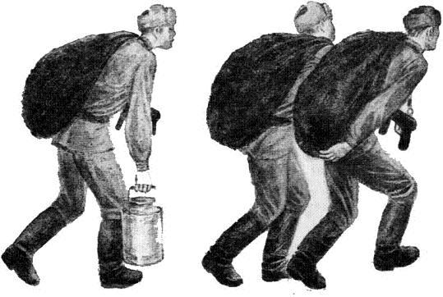
Бидон сверкал, и издалека казалось — три горбуна ползут по лестнице в облака и несут с собою зеркало.Издали на пограничников смотрел человек.А они обливались потом и старались не считать про себя ступеньки. Но ступеньки считались сами собой: сто одна, сто две, сто три, сто четыре…У тысячной ступеньки Кошкин поставил бидон, достал из расселины полушубок и вытряхнул ящериц, которые грелись в рукавах.— Катитесь! — сказал он ящерицам.С вершины дунул ветер, поднял со ступенек горсть гранитной пыли. Елец зарычал.К запаху ветра, пришедшего с вершины, подмешался запах человека.— Чужой, — сказал Кошкин.— Да нет, это Елец так волнуется, от старости.«Неужто заметили?» — подумал человек, укрывшийся в камнях и поднял пистолет.— Чужой! — повторил Кошкин.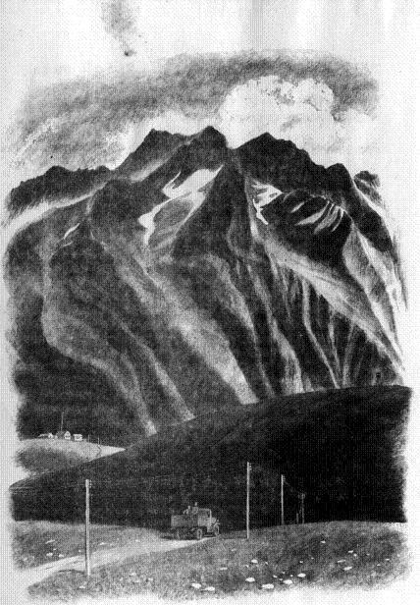И тут же белый сноп, ударил его в лицо. Пуля пробила бидон — молочная струя хлестнула по ступенькам.Нарушителю показалось, что выстрел сшиб всех трёх пограничников. Только пёс крутился на ступенях. А они отползли со ступенек и повисли над обрывом. Мешки заслонили их.Нарушитель ещё раз выстрелил в Ельца, и пуля — надо же! — снова ударила в бидон. Он прыгнул от удара и со звоном покатился вниз, разбрызгивая остатки молока.Бидон сорвался в пропасть, и ветер подхватил его, засвистел в дырках от пуль. Бидон падал в пропасть, словно огромный сверкающий свисток.Кошкин увидел человека, прижавшегося к камню, и выстрелил. Пуля попала в камень — осколки резанули нарушителя по щеке. Он побежал.Кошкин ещё раз выстрелил — нарушитель оступился и сорвался в пропасть, где прыгал ещё и бился па дне измятый простреленный бидон.Как-то сержант Кошкин увидел во дворе продовольственной базы ушастого ишака.— Это ещё что? — спросил он.— Ишак, — ответили солдаты с продовольственной базы, — мы на нём продукты возим.— Дела! — сказал Кошкин. — А как его зовут?— А никак. Ишак, и всё.— Вот что, ребята, отдайте его мне.— Ну нет, — сказали солдаты, — это наш ишак, а не твой.— Ладно вам, — уговаривал их Кошкин и объяснял, как трудно таскать на гору продукты.Пока сержант разговаривал с солдатами, Елец подошёл к ишаку и ткнул его носом в бок. Ишак качнул головой.— Да не пойдёт он по ступенькам, — говорили солдаты с продовольственной базы, — этот ишак привык ходить по ровному месту.— Моя будет забота, — ответил Кошкин.Он привязал на спину ишаку мешки с продуктами и бидон. Потом хлопнул его ладонью и сказал: «Валяй!»Ишак потихоньку пошёл, покачивая головой.У скалы, где начинались ступеньки, ишак остановился.— Так и есть, — говорили солдаты с продовольственной базы (они глядели снизу в бинокль), — этот ишак привык ходить по ровному месту.— Давай, давай, — подталкивал ишака Кошкин, — валяй!Ишак не хотел идти наверх. Не то чтобы он упирался или брыкался, а просто стоял, и всё.— Ишак-то наш, — сказал Кошкин, — видно, глуповат.Тогда Елец подошёл к ишаку и ткнул его носом.То ли нос был у Ельца холодный, то ли, наоборот, тёплый — только ишак качнул головой и пошёл по ступенькам.«Да что он? Укусил его, что ли?» — думали солдаты с продовольственной базы.Ишак медленно поднимался в гору, ступенька за ступенькой. Елец бежал рядом и поглядывал, как бы ишак не свалился в пропасть. Так они и добрались до заставы: впереди ишак, за ним Елец, а следом, налегке, Кошкин.Прошла неделя, другая, и Кошкин перестал спускаться вниз.Он навьючивал на ишака порожние мешки, хлопал его ладонью и говорил: «Валяй!» Ишак спускался по ступенькам, а следом бежал Елец. На базе солдаты нагружали ишака, тоже хлопали его по спине и тоже говорили: «Валяй!» Ишак отправлялся обратно.Издали странно было видеть, как поднимается по ступеням в облака маленький ушастый ишак, тащит на себе мешки и бидон, сверкающий, как зеркало, а следом бежит старый пёс Елец.

